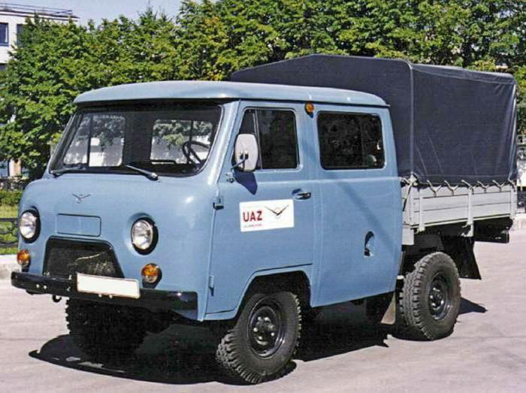
02-020 УАЗ-39091 "Фермер-1" 4х4 3-дверный грузопассажирский бортовой автомобиль гп 0.675 тн на шасси УАЗ-3303 со стандартной базой 2.3 м, мест 5+4, снаряженный вес 1.54 тн, полный вес 2.85 тн, УМЗ-4178 76 лс, 100 км/час, малосерийно, УАЗ г. Ульяновск 1994-97 г.

В 1985-89 г. семейство УАЗ-452 в очередной раз модернизировали. Автомобили получили двухконтурный привод тормозов с вакуумным усилителем, модернизированные мосты с измененными передаточными числами. Поменяли и названия. Теперь бортовой грузовик стал называться УАЗ-3303, фургон - УАЗ-3741, автобус - УАЗ-2206, санитарный автомобиль - УАЗ-3962. Все усовершенствованные машины имели колесную формулу 4х4, заднеприводные модификации сняли с производства. После появления «Газели» спрос на них упал.
После развала СССР спрос на грузовые УАЗы по-прежнему оставался высоким. В начале 1990-х г. лучше продавались бортовые грузовички и фургоны, покупаемые мелкими предпринимателями. Дело в том, что в советское время УАЗы не поступали в свободную продажу, в результате на машины возник так называемый отложенный спрос. Недорогие «буханки» покупали преимущественно сельчане.
С 1994 г. специально для жителей села начали выпускать серию грузопассажирских автомобилей с удлиненной кабиной, получившую название «Фермер» и включающую несколько моделей:
- цельнометаллический грузовой фургон вагонного типа, разделенный перегородкой с окном, УАЗ-З909 рассчитанный на перевозку семи человек и 475 кг груза;
- бортовой грузовичок УАЗ-39091 «Фермер-1» на шасси УАЗ-3303 со стандартной колесной базой 2.3 м, с двигателем УМЗ-4146 76 лс, 2-рядной кабиной и укороченной грузовой платформой с деревянными бортами и полом, способный перевезти пять человек и 675 кг по дорогам с любым типом покрытия, а также по бездорожью. Платформа оборудовалась съемным каркасом тента и тентом, откидывающимся на 3 стороны. Производство велось до 1997 года в ограниченных количествах.
Надо отметить, что в интернете гуляет информация о модификация УАЗ-39091- армейском санитарном автомобиле, но подтверждающих ее существование документов не найдено.
С 1996 г. на часть «буханок» стали устанавливать новый двигатель УМЗ-4218 (2,89 л, 84-100 л. с.). Появились варианты УАЗ-39094 на шасси с удлиненной до 2.55 м колесной базой УАЗ-33036 с 2-рядной кабиной, пониженной на 10 см погрузочной высотой и увеличенной грузоподъемностью, который полностью вытеснили на рынке УАЗ-39091. Количество версий в семействе «Фермер» увеличивалось. В результате расширения модельного ряда к концу 1990-х г. производство грузовых УАЗов составляло 2/3 от всех выпускаемых заводом машин.

Примечание.
В 1994 году на Бийском машиностроительном заводе (БМЗ) на базе грузопассажирского фургона УАЗ-3909 был разработан комбинированный спецавтомобиль АС-Б2, представлявший собой бортовой УАЗ с двойной кабиной, попросту говоря «фермер». Дефицит автомобилей такого класса за Уралом в середине 1990-х сыграл в пользу БМЗ. Завод, имея налаженные связи в Ульяновске, покупал шасси вне общей очереди и выпускал на их базе по 120–150 машин в месяц. В связи с таким размахом предприятие открыло 3 торговых филиала в других регионах: в Улан-Удэ, Владивостоке и Хабаровске. Многие из выпущенных на БМЗ автомобилей ездят там и до сих пор, но мало кто догадывается, что это именно бийские «уазики». В 1996 году на автомобиль АС-Б2 был получен Сертификат ОТТС. По отраслевой нормали машина получила индекс «2937-01».

